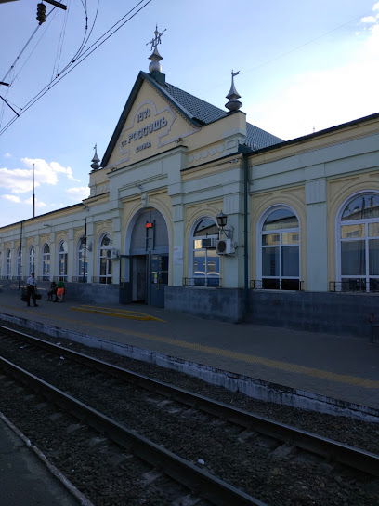
Операция «Торговля».

В рамках проведения оперативно-профилактического мероприятия «Торговля» 10.12.2024 г. сотрудниками Линейного отделения полиции на железнодорожной станции Россошь совместно с административной комиссией Россошанского муниципального района организовано совместное рейдовое мероприятие, направленно на выявление и пресечение фактов несанкционированной торговли на территории вокзального комплекса. На задержанных 3 лиц, торговавших на перроне вокзала, составлены административные протоколы.

Незаконная торговля на перроне железнодорожного вокзала г. Россоши процветала длительное время. В результате проведённой совместной работы административной комиссии и линейного отдела полиции на ст. Россошь, удалось навести порядок на перроне Россошанского железнодорожного вокзала.

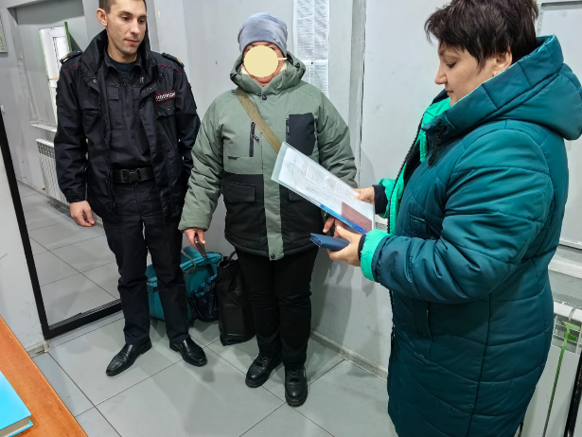
Однако, правонарушители в сфере незаконной торговли на перроне находятся даже в зимнее время.

За прошлый год на рассмотрение в административную комиссию Россошанского муниципального района поступило 99 протоколов об административном правонарушении, предусмотренном ч. 3 и ч. 4 ст. 19.2 Закона Воронежской области № 74-ОЗ «Об административных правонарушениях на территории Воронежской области» – «Торговля в неустановленных местах», а именно в местах посадки и высадки пассажиров. Санкцией статьи за данное правонарушение предусмотрен административный штраф в размере от 4000 до 5000 рублей.

В текущем периоде 2024 года привлечено к административной ответственности 72 человека.

При неуплате штрафа в добровольном порядке в предусмотренный законодательством срок, постановление об административном наказании направляется в службу судебных приставов-исполнителей для принудительного взыскания штрафа.

Также нарушители привлекаются за их неуплату к административной ответственности по ч. 1 ст. 20.25 КоАП РФ. Данные протоколы рассматриваются мировыми судьями и при рассмотрении дел по данной статье суд предусматривает возможность назначения наказания за неуплату административного штрафа в срок, установленный ч. 1 ст. 32.2 КоАП РФ, в виде наложения административного штрафа в двукратном размере суммы неуплаченного административного штрафа либо административного ареста на срок до пятнадцати суток.

Административная комиссия

Россошанского муниципального района

